
Društvo za zaščito živali Pomurja
Novice – POLETJE 2025
KAKO POSKRBETI ZA ŽIVALI V POLETNEM ČASU
Bliža se poletje in z njim vročina. Ta čas je za živali, ki imajo kožuh še posebej naporen. Mi smo tisti, ki jim lahko olajšamo to.

Domače živali (psi, mačke, kunci , ovce, koze, ...)

1. Dostop do sveže vode, ki jo naj imajo cel čas na razpolago
- Posodo z vodo večkrat dnevno zamenjajmo in postavimo v senco.
- Nekatere živali vodo obožujejo in bodo z veseljem zaplavale, ostale pa ohladimo s polivanjem vode.
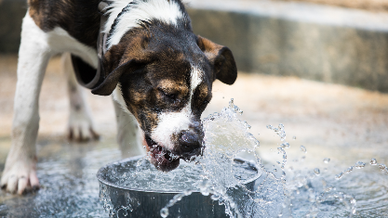
- Vedno začnemo z močenjem pri tačkah in nato nadaljujemo navzgor.

2. Senca in hlajenje
- Omogočimo jim bivanje v senci ali v hladnem prostoru.
- Nikoli jih ne puščajmo v avtu ali zaprtem prostoru, tudi če je
“samo za 5 minut”.
Če vidite žival, ki je zaprta v avtu in ima znake vročinskega udara, takoj pokličite policijo na 113!

3. Sprehodi v jutranjem in večernem času, ko se ohladi.
- Vroče asfaltne površine lahko opečejo tačke – preveri temperaturo s svojo roko ali boso nogo. Če jo držite 30 sekund, pa ne zdržite, potem je za živali PREVROČE!!!

4. Kunci in glodalci
- So zelo občutljivi na vročino. Poskrbite, da so v svojem varovanem bivališču v senci.
- Pomagajo tudi ohlajene plastenke z vodo, zavite v brisačo.

POMEMBNO!! Kakšni so znaki toplotnega udara? Sopenje, slinjenje, nezavest, krči, pospešeno dihanje. Žival TAKOJ premaknemo v senco, v zračni prostor. Po telesu ga postopoma hladimo z mlačno vodo. Vsekakor pa pokličemo potem še veterinarsko pomoč.

Morske živali (ker je sezona dopustov in plaže polne turistov)
Ne dotikajte se morskih živali in jih ne motite!
V morju so morske živali stalno obdane z vodo. Na suhi plaži pa zelo hitro izgubijo vlago skozi kožo, škrge ali druge dele telesa, saj ni vode, ki bi jih obdajala. To vodi do dehidracije in sčasoma smrti.
Spadajo v morje in tam naj tudi ostanejo – opazujte jih spoštljivo in z razdalje. Pomagajmo ohraniti naravno ravnovesje.


Divje živali (ptice, ježi, srne …)

1. Voda
- Poleti pogosto primanjkuje naravnih virov vode, zato jim lahko pomagaš:
  - Postavimo plitvo posodo z vodo na vrt ali balkon.
  - Posodo redno čistimo, da ne razvije alg ali bolezni.
  - Za čebele, metulje in ptiče: plitva posodica z nekaj kamenčki za pristajanje.

2. Ježi (jih bomo tukaj bolj izpostavili, ker se človeške napake še vedno ponavljajo)

Nikakor NE mleka! Mleko povzroča drisko in dehidracijo, saj ježki ne prebavljajo laktoze. Pogosto vodi v resne zdravstvene zaplete, še posebej pri mladičih.
Kaj jim lahko ponudimo:
- Vedno ponudimo svežo vodo v plitvi, stabilni posodi.
- Poleti je to zanje življenjskega pomena, saj naravni viri pogosto presahnejo.
- Mačja ali pasja hrana v konzervi ali briketih (naj bo mesna, ne z ribami).
- Včasih tudi nesoljene ovsene kosmiče z malo vode.

Kaj, poleg mleka, še NE ponujamo:
- Sadje v velikih količinah.
- Suhi kruh.
- Začinjeno ali slano hrano.
Kako še jim lahko pomagamo:
- Pustimo del vrta nepokošen – to jim nudi senco in varno zavetje.
- Lahko postavimo “ježjo hiško” iz lesa ali škatle (v senci, zaščiteno pred dežjem).
- Ne uporabljajmo strupov za polže in insekte – zastrupijo tudi ježke.
- Iz ostankov vejic lahko naredimo kupčke, ograjo (radi hodijo noter spat)

3. Ne moti mladičev
- Mnoge živali imajo poleti mladiče – če vidimo srnico, mladega ptiča ali ježka samega, ne posredujmo, razen če je očitno poškodovan. Starši so pogosto v bližini. Pomembno je, da se jih sploh ne dotikamo!

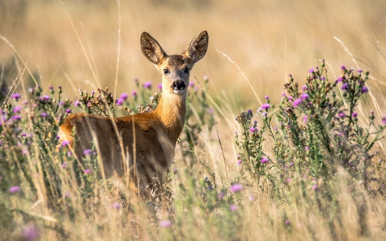
Na koncu pa, da ne pozabimo omeniti, kar je zelo pomembno – POLETNA KOŠNJA:
V poletnih mesecih so travniki in zelenice dom številnim živalim – pticam, srnam, zajcem in drugim bitjem, ki v visoki travi gnezdijo, počivajo ali se skrivajo. Med košnjo lahko pride do resnih poškodb ali pogina teh živali, še posebej mladičev, ki se ne morejo pravočasno umakniti. Prosimo vas, da ste izjemno pozorni:
- Pred košnjo preglejte teren – posebej pazite na gnezda in ležeče živali. - Kosite od sredine proti robovom, da imajo živali možnost umika
- Če je mogoče, kosite v hladnejših delih dneva, ko so živali bolj aktivne in se prej umaknejo.
- Razmislite o uporabi odvračal (trakovi, zvočni odganjalci) pred košnjo.

